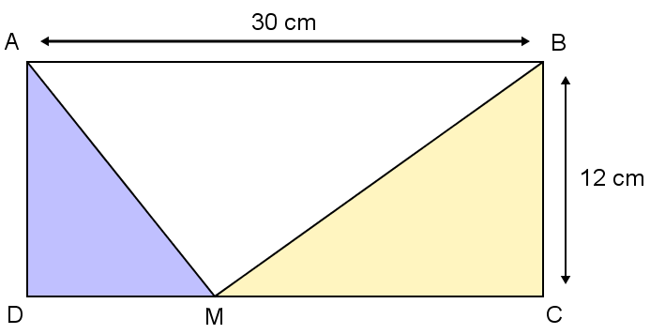
Page 128. Exercice 23. Histoire d'aire.

Où doit-on placer le point M sur le côté [DC] de ce rectangle pour que l'aire du triangle ADM soit le tiers de l'aire du triangle BCM ? Justifie.

